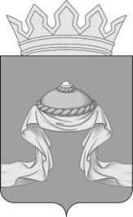

### Администрация Назаровского района

# Красноярского края

## РАСПОРЯЖЕНИЕ

«29» 11 2024 г. Назарово № 419-р

В соответствии с Федеральными законами от 06.10.2003 № 131-ФЗ «Об общих принципах организации местного самоуправления в Российской Федерации», от 04.12.2007 № 329-ФЗ «О физической культуре и спорте в Российской Федерации», руководствуясь статьями 15, 19 Устава Назаровского муниципального района Красноярского края:

1. Провести спортивное состязание для детей с ОВЗ и их родителей «К здоровью наперегонки» 7 декабря 2024 года в п. Красная Сопка Назаровского района.
2. Утвердить Положение о проведении спортивного состязания для детей с ОВЗ и их родителей «К здоровью наперегонки» согласно приложению.
3. Организацию подготовки и проведения спортивного состязания для детей с ОВЗ и их родителей «К здоровью наперегонки» возложить на муниципальное бюджетное учреждение «Центр спортивных клубов «Вектор» Назаровского района (Лобзенко).
4. Заместителю главы района по социальным вопросам (Дедюхина) обеспечить организацию контроля за качеством питания участников соревнований и оказанием медицинской помощи в соответствии с действующим законодательством Российской Федерации.

5. Отделу организационной работы и документационного обеспечения администрации Назаровского района (Любавина) разместить распоряжение на официальном сайте Назаровского муниципального района Красноярского края в информационно-телекоммуникационной сети «Интернет».

6. Контроль за выполнением распоряжения возложить на заместителя главы района по социальным вопросам (Дедюхина).

7. Распоряжение вступает в силу со дня подписания.

Главы района М.А. Ковалев

Приложение

к распоряжению администрации Назаровского района

от «29» 11 2024 № 419-р

ПОЛОЖЕНИЕ

о проведении спортивного состязания для детей с ОВЗ и их родителей

«К здоровью наперегонки!»

**Цели и задачи.**

Спортивное состязание для детей с ОВЗ и   их родителей «К здоровью наперегонки!» проводится с целью популяризации направления «Адаптивная физическая культура» для лиц с отклонениями в состоянии здоровья, привлечение и мотивации к здоровому образу жизни путем получения практических навыков по новым видам адаптивного спорта.

**2. Сроки и место проведения.**

Спортивное состязание проводится 7 декабря 2024 г. в поселке Красная Сопка. Приезд команд в спортзал МБОУ «Крутоярская СОШ» к 9-30 часам. Начало в 10-00 часов.

**3. Руководство соревнованиями.**

Руководство соревнованиями возлагается на муниципальное бюджетное учреждение «Центр спортивных клубов «Вектор» Назаровского района (Лобзенко).

Непосредственная ответственность за проведение возлагается на главную судейскую коллегию.

Главный судья: Зайцева Татьяна Владимировна

Главный секретарь: Галимов Ильдар Наилевич.

Судья по бочча: Галимов Ильдар Наилевич;

Судья по дартс: Ким Русалина Руслановна;

Судья напольный керлинг: Глазков Алексей Викторович;

Судья по эстафете: Зайцева Татьяна Владимировна.

**4. Программа соревнований.**

Спортивное состязание проводится по следующим видам соревнований: бочча, дартс, напольный керлинг, эстафета.

Бочча: *Приложение 1;*

Напольный керлинг: *Приложение 2;*

Дартс*: Приложение 3;*

Эстафета: *Приложение 4*.

|  |  |  |
| --- | --- | --- |
| Вид спорта | Состав команды по видам спорта | Судейская коллегия |
| Бочча | Семья 4 человека  (или из 3х человек) | Галимов Ильдар Наилевич |
| Керлинг | Семья 4 человека  (или из 3х человек) | Глазков Алексей Викторович |
| Дартс  (сектор 20) | Семья 4 человека  (или из 3х человек) | Ким  Русалина Руслановна |
| Эстафета | Семья 4 человека  (или из 3х человек) | Зайцева Татьяна Владимировна |

**5. Заявки.**

Заявки, заверенные врачом, представителем команды, руководителем, подаются в день приезда на соревнования в судейскую коллегию.

Предварительные заявки *(Приложение №5)* направляются до 02.12.2024 на почту: [stepnoecskvektor@mail.ru](mailto:stepnoecskvektor@mail.ru).

Комиссия по допуску участников проверяет следующие сведения о каждом участнике спортивного состязания:

- медицинский полис;

- дату рождения (паспорт);

- справка МСЭ или справка школьника что учится по адаптированной программе;

состояние здоровья – по именной заявке, подписанной медицинским работником учреждения и директором учреждения, заверенную подписью и печатью.

**6. Условия проведения и порядок подведения итогов.**

Условия проведения и порядок подведения итогов спортивного состязания для детей с ОВЗ и   их родителей «К здоровью наперегонки!» определяются организационным комитетом:

– командное первенство по видам адаптивного спорта;

– общекомандное первенство по всему комплексу видов адаптивного спорта. **Командное первенство** по видам программы состязаний определяется по наименьшей сумме мест, завоеванных сборными командами.

В случае равенства очков, преимущество отдается команде, занявшей наименьшее место в эстафете.

**7. Награждение и финансирование.**

Команды, занявшие 1-е место в бочче, дартсе, напольном керлинге, эстафете награждаются, грамотой, сувенирной продукцией.

Команды, занявшие 2-3 места, награждаются грамотами, сувенирной продукцией.

Общекомандное 1 место – награждается грамотой.

Награждение, питание и другие расходы, связанные с проведением спортивного состязания для детей с ОВЗ и   их родителей «К здоровью наперегонки!» осуществляется за счет средств районного бюджета согласно муниципальной программе «Развитие физической культуры и спорта в Назаровском районе».

Проезд и размещение команд за счет командирующей организации.

Приложение 1 к Положению о проведении спортивного состязания для детей с ОВЗ и   их родителей

«К здоровью наперегонки!»

**БОЧЧА**

Соревнования командные.

Состав команды: 1 семья (из 3х или 4х человек).

Игра в 1 энд.

Принцип игры заключается в том, чтобы максимально близко подкатить большее количество своих мячей к белому мячу (Джек болу).

Описание: перед началом соревнования по бочча жребий определяет команду, играющую красными или синими мячами. Сторона, играющая красными мячами, всегда начинает первый период (энд). Игрок может бросить Джек бол только после того, как Судья покажет ему его цвет. Игрок должен бросить Джек бол в соответствующую зону корта. Джек считается брошенным с нарушением, если:

• останавливается в зоне, недействительной для Джека;

• Джек выбрасывается за пределы корта;

• нарушение совершено игроком, бросающим Джек бол. Если при броске Джек бола произошли нарушения, то мяч бросает игрок, который должен бросать Джек бол в следующем периоде.

Если при броске Джек бола нарушения произошли в финальном периоде, он будет брошен игроком, бросавшим его в первом периоде. Джек будет последовательно передаваться игрокам, пока не попадёт зону на корте, действительную для Джека (где Джек будет засчитан сыгранным). Если при выбросе Джек бола произошли нарушения, в следующем периоде его будет бросать игрок, который должен был его бросать, если бы не произошли нарушения.

Игрок, который бросает Джек бол, также бросает первый цветной мяч.

Если мяч выброшен за пределы корта или изъят в результате нарушения, эта Сторона будет продолжать бросать, пока мяч не приземлится в засчитываемой зоне корта или пока не будут выброшены все мячи. Затем бросок производит противоположная сторона. Если мяч выброшен за пределы корта или изъят в результате нарушения, эта Сторона будет продолжать бросать, пока мяч не приземлится в засчитываемой зоне корта или пока не будут выброшены все мячи.

Броски оставшихся мячей. Стороной, бросающей следующей, будет та, у которой мяч находится дальше от Джек бола, если только она не выбросила все свои мячи. Если она их выбросила, то следующей бросать будет другая сторона. Эта процедура будет продолжаться до тех пор, пока обеими Сторонами не будут выброшены все мячи. В случае если у обеих команд мячи равноудалены от Джека (даже если счет больше, чем 1-1 для одной из Сторон), следующей бросать будет та сторона, которая бросала последней. Затем Стороны совершают броски поочередно, пока один из мячей не оказывается ближе к Джеку, или пока одна из команд не выбросит все мячи. Затем игра продолжается в обычном порядке. Если брошенный мяч вновь создаёт ситуацию равноудалённых мячей, та же Сторона бросает дальше.

Мячи вне корта (аут):

- любой мяч будет считаться вне корта, если он касается или пересекает внешние линии границы корта;

- мяч, который касается или пересекает боковую линию, и затем повторно входит в корт;

- мяч, который брошен и не вошел на корт;

- любой цветной мяч, который выбрасывается или выбивается из корта.

Если Джек бол во время матча выбит из корта или в недействительную область для Джека он помещается на Крест. Если это невозможно, потому что мяч уже стоит на кресте, то Джек будет помещен как можно ближе перед крестом с мячом по центру между боковыми линиями («перед крестом» означает зону между линией броска и крестом).

Когда Джек ставится на крест, Стороной, бросающей следующей, будет та, у которой мяч находится дальше от Джек бола, если только она не выбросила все свои мячи. Если на корте после того, как Джек был выставлен на крест, нет никаких цветных мячей, бросать будет Сторона, выбившая Джек. После того, как все мячи были брошены, включая любые штрафные мячи Сторон, судья объявляет счет. Затем судья устно объявляет о конце периода.

Судья разрешает максимум 1 минуту между эндами. Одна минута начинается, когда Судья поднимает Джек с корта и говорит: «Одна минута».

Тай-брейк представляет собой дополнительный период (энд). Все игроки остаются в своих бросковых боксах. Через минуту после окончания матча начинается жеребьёвка Тай-брейка с помощью монеты. Победитель жеребьёвки решает, какая Сторона первой будет бросать цветной мяч. Используется Джек той Стороны, которая бросает первой. Джек ставится на крест. Тай-брейк играется как обычный энд. Если возникает ситуация, что каждая Сторона получает очки (равноудалённые мячи) на Тай-брейке, то очки записываются и разыгрывается второй тай-брейк. В этом случае противоположная Сторона начинает Тай-брейк. Эта процедура продолжается (право «первого броска» переходит от одной Стороны к другой) до тех пор, пока не определится победитель.

*Подведение итогов.*

Счет объявляется судьей после того, как все мячи брошены командой. Сторона, чей мяч находится ближе всего к Джек болу, получает одно очко за каждый мяч, который ближе к Джек болу, чем ближайший к нему мяч соперника. По завершении периодов очки, набранные в каждом энде, суммируются, и Сторона с наибольшим количеством очков считается победителем. Если по окончании матча счет равный, играется тай-брейк. Очки, заработанные на тай-брейке, не суммируются с общим счётом, а только определяют победителя.

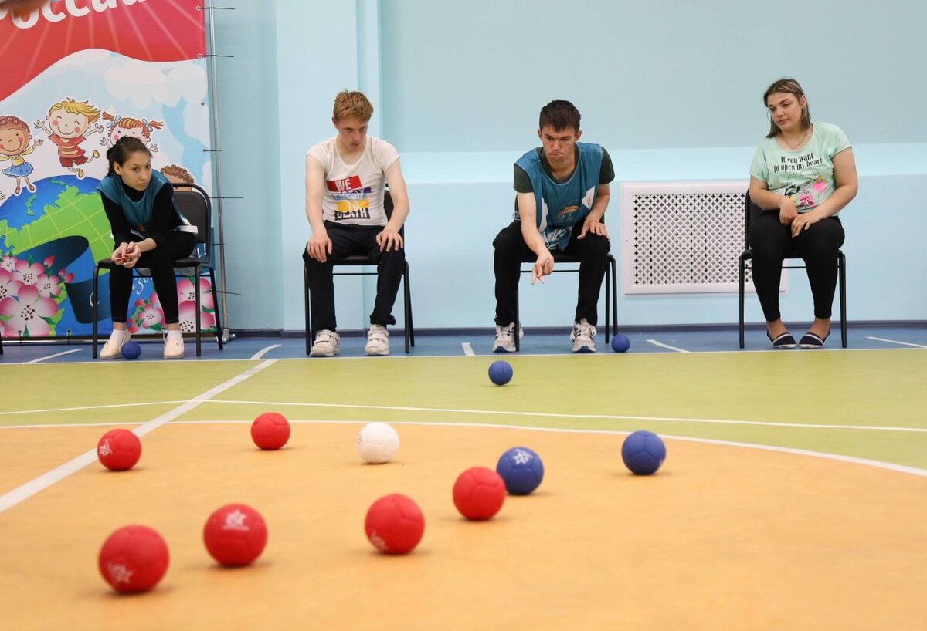

Приложение 2 к Положению о проведении спортивного состязания для детей с ОВЗ и   их родителей

«К здоровью наперегонки!»

**НАПОЛЬНЫЙ КЕРЛИНГ**

Играет команда (1 семья из трех или четырех человек)

*Результат:* Кидают камень 4 раза, каждый участник по 1 разу.

После того, как разыграны все (4 камня) производится подсчёт очков в энде. Учитываются только те камни, которые находятся внутри зоны: одноочковой, двухочковой и трехочковой. Победитель определяется по сумме очков.

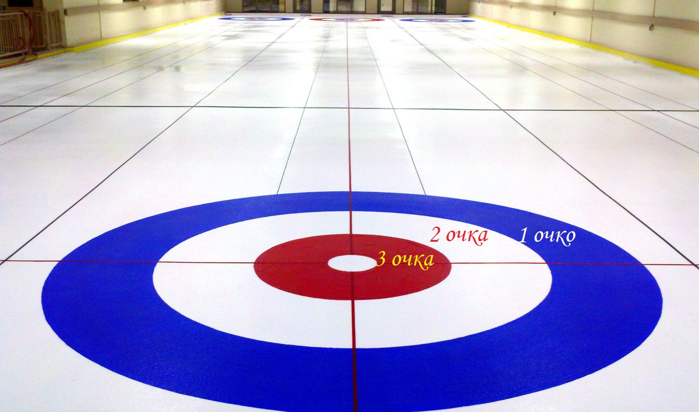

Приложение 3 к Положению о проведении спортивного состязания для детей с ОВЗ и   их родителей

«К здоровью наперегонки!»

**ДАРТС (сектор 20)**

В ДАРТС играют **(семья с 3х или 4х человек)**.

**Сектор 20***-* рекомендуется для новичков.Все броски производятся в сектор «20». Можно играть одному или с противником. Цель игры: Набрать максимальное количество очков за 5 подходов (15 дротиков).

Правило подсчёт очков: Считаются попадания только в сектор «20». Одно попадание даёт 1 очко, попадание в удвоение даёт 2 очка, попадание в утроение даёт 3 очка. После 5 подходов считается общая сумма.

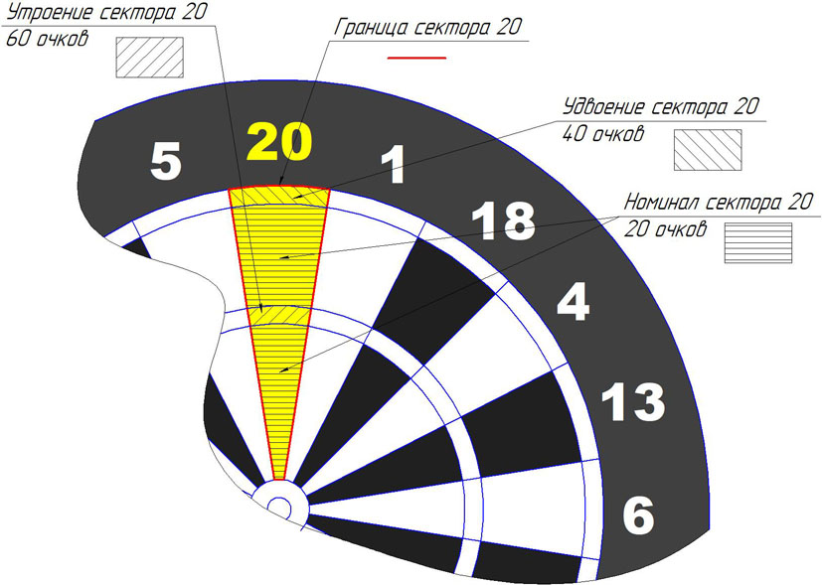

Приложение 4 к Положению о проведении спортивного состязания для детей с ОВЗ и   их родителей

«К здоровью наперегонки!»

**ЭСТАФЕТА**

**Эстафета №1 «Эстафета с мешочком»**

**Инвентарь: Конус 4 шт., мяч малый 2 шт., кегли 2 шт.**

Впереди каждой команды 2 обруча, в одном обруче мяч в другом обруче кегля. Игрок должен поменять местами мяч с кеглей. Побеждает та команда, которая быстрее всех поменяет местами мяч с кеглей.

**Эстафета №2 «Факел»**

**Инвентарь: Конус 2шт., мяч малый 2 шт.**

Капитан команды держит перевернутый конус, в который вложен мяч. Задача обежать с «Факелом» до стойки и обратно. Передает «Факел» следующему игроку.

**Эстафета №3 «Передача мяча над головой»**

**Инвентарь: Конус 2шт., баскетбольный мяч 2 шт.**  
Команды стоят в колонне. Первый участник передает мяч над головой второму участнику. Второй передает третьему и так далее. Когда последний игрок получает мяч, он встает перед первым участником и поднимает мяч вверх.

**Эстафета №4 «Догони и прокати»**

**Инвентарь: Обруч 8шт., конус 2шт.**

Каждый игрок должен прокатить обруч до конуса и вокруг него, вернуться обратно и передать обруч своему товарищу. Выигрывает та команда, которая раньше завершит эстафету.

**Эстафета №5 «Эстафета с мячом»**

**Инвентарь: Конус 2шт., теннисный мяч 2 шт., клюшки 2 шт.**

Участники стоят на линии старта, в руках клюшки с мячом, на расстоянии 15 м стоит конус. По свистку направляющий клюшкой ведет мяч, обводит конус и возвращается в свою команду.

**Эстафета №6 «Эстафета с мячом»**

**Инвентарь: Конус 2шт., смятая бумага «ядро» 2 шт.**

Для ядра мы взяли газету и скомкали ее, чтобы получился плотный небольшой ком. Теперь, вспомнить как толкают ядро спортсмены: берут в одну руку, плотно прижимают к плечу, а затем рука распрямляется так, чтобы все усилие шло на ядро, которое надо вытолкнуть. Первый игрок начинает с финишной прямой. Второй игрок подбегает к тому месту, где ядро упало и начинает с того места, где упало ядро. Таким образом, поступают все участники. В итоге чье ядро будет дальше, тот и победил!

**Эстафета №7 «Эстафета с обручами»**

**Инвентарь: Обруч 8шт., конус 2шт.**

Каждый игрок должен прокатить обруч до конуса и вокруг него, вернуться обратно и передать обруч своему товарищу. Выигрывает та команда, которая раньше завершит эстафету.

Приложение 5 к Положению о проведении спортивного состязания для детей с ОВЗ и   их родителей

«К здоровью наперегонки!»

**ИМЕННАЯ ЗАЯВКА**

на участие в спортивных состязаниях для детей с ОВЗ и   их родителей

«К здоровью наперегонки!»

(наименование соревнований согласно положению, сроки проведения)

от команды**_____________________________**

(муниципальное образование)

|  |  |  |  |  |  |  |  |  |  |  |
| --- | --- | --- | --- | --- | --- | --- | --- | --- | --- | --- |
| № п/п | Ф.И.О. (полностью) | Число, месяц, год рождения | Спорт. звание, разряд | Класс поражения | группа инвалидности, № справки МСЭ, срок действия | Принадлежность к физкультурной организации | Тренер | Паспортные данные (серия, номер, кем и когда выдан) | Адрес места жительства | Виза врача |
|  |  |  |  |  |  |  |  |  |  |  |

К соревнованиям допущено _____________ чел.

Врач ___________________ /___________ / МП

Представитель команды ________/_______ / конт. тел. ___________

Руководитель, директор учреждения ______________/_________